
SERVICIOS PREVISIONALES QUE OTORGAMOS A NUESTROS AFILIADOS:

Área: DEPARTAMENTO DE SERVICIO AL CLIENTE

Información general: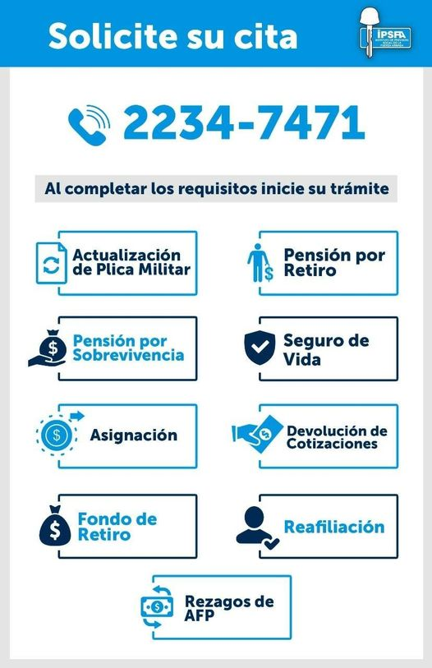

CONTROL VIVENCIA
Descripción:
Control anual de Pensionados por Retiro Reafiliados, y control semestral de Pensionados por Hacienda y retiro de más de 90 años, Pensionados por Sobrevivencia.
El control vivencia se lleva acabo con el objetivo de demostrar que aún se encuentran con vida, actualizar la base de datos y determinar el cumplimiento de requisitos para mantener el pago de su pensión.
Requisitos Generales | Requisitos:  Pensionados por Retiro Reafiliados y Hacienda:  - únicamente presentar el DUI.  Pensionados por sobrevivencia:  - Cónyuges: presentar DUI y partida de nacimiento reciente y original o declaración jurada de soltería emitida por Cónsul, Notario Salvadoreño o extranjero, este documento debe ser presentado en el mes del cumpleaños.  - Jóvenes entre 21 y 25 años: presentar comprobantes de estudio universitario o técnico, en cualquier institución legalmente autorizada y con planes de estudio aprobados por el Ministerio de Educación o si son extranjeras deben estar acreditadas en sus respectivos países.  Documentos a presentar:  a) Recibos de pago de matrícula o inscripción.  b) Constancia de Inscripción de materias o proceso de graduación.  c) Constancia de duración de ciclo o módulo.  d) Plan de estudios de la carrera o estudio técnico.  e) Partida de nacimiento reciente, máximo tres meses de emitida.  f) Fotocopia de DUI o pasaporte vigente.
Tiempo de respuesta | 5 a 15 minutos
Área encargada | DEPARTAMENTO DE SERVICIO AL CLIENTE
Encargado del Servicio | Gestores de Servicio al Cliente.
Dirección donde solicitar el servicio | - Oficinas Centrales del IPSFA: ubicadas en Alameda Roosevelt y 55 avenida Norte Torre El Salvador, San Salvador.  - Sucursal IPSFA San Miguel: Carretera Panamericana Km. 136, y  - Sucursal IPSFA Santa Ana: 6a. Avenida Sur y 11a. Calle Poniente.  Consultas a TELEIPSFA: 2260-6270 e-mail: controlvivencia@ipsfa.com
Observaciones | Ninguna.

CONTROL VIVENCIA POR MEDIO DE WHATSAPP 7094-4840
Descripción:
Whatsapp habilitado para la recepción de información específicamente para el control vivencia, haciendo uso de herramientas tecnológicas avaladas en su momento por las Normas Técnicas Temporales Relativas a la Aplicación de Medios Electrónicos en el Sistema Previsional emitidas por el BCR el 18 de junio de 2020 y que facilitan el Control anual y/o semestral de Pensionados por Retiro Reafiliados, Pensionados por Hacienda de más de 90 años y Pensionados por Sobrevivencia.
Al igual que el control vivencia presencial, el digital por medio de whatsapp se realiza con el objetivo de demostrar que aún se encuentran con vida, actualizar la base de datos y determinar el cumplimiento de requisitos para mantener el pago de su pensión.
Requisitos Generales | Proceso:  Se realiza la grabación de un video corto donde el pensionado o beneficiario especifique los datos de “fecha, nombre completo, número de DUI y afiliación”, asimismo se envía la fotografía del DUI revés y derecho de quien está reportándose, de esta manera se podrá confirmar que el video es de la misma persona.
Costo total del servicio | $ 0.00

